Guía2. Desarrollo Proyecto APT
Asignatura Capstone

1. Resumen avance Proyecto APT
A continuación, encontrarás distintos campos que deberás completar con la información solicitada.

Resumen de avance proyecto APT | Se completó el esqueleto de la aplicación Fila Fácil: el proyecto estaba organizado y sus páginas principales ya se encontraban creadas. En paralelo, la base de datos ya estaba creada. Sin embargo, todavía no existe una integración entre la aplicación y la base de datos, no se han incorporado las funciones de la aplicación. Por ello, el avance de esta etapa corresponde principalmente a la estructura y las pantallas; la conexión y el uso de datos reales quedaban pendientes.
Evidencias de avance | 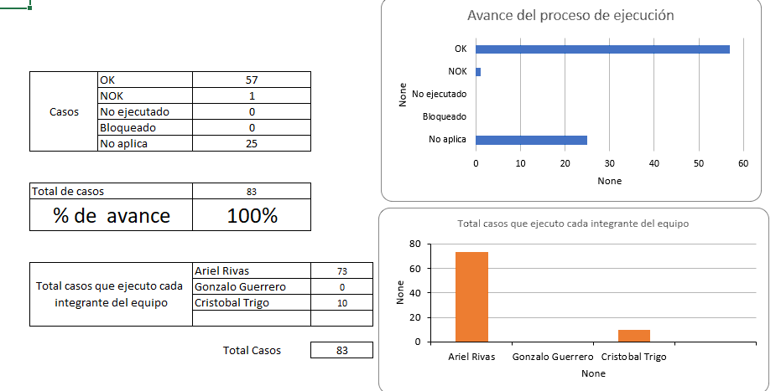

2. Monitoreo del Plan de Trabajo
Examina cuidadosamente tu plan de trabajo, enfocándote especialmente en la columna de estado de avance y ajustes.

Plan de Trabajo Proyecto APT
Competencia o unidades de competencias | Nombre de Actividades/Tareas | Descripción Actividades/Tareas | Recursos | Duración de la actividad | Responsable^{[1]} | Observaciones | Estado de avance | Ajustes
Ingeniería de Requisitos | Definición de requerimientos | Establecer los flujos principales del sistema: exploración del mapa, módulo de votación colaborativa y chat zonal. | Jira, Confluence | 2 días | Ariel |  | Finalizado
Arquitectura de Software | Diseño de arquitectura | Estructurar una arquitectura de microservicios que garantice la escalabilidad independiente del mapa, los votos y la concurrencia del chat. | Lucidchart, Draw.io | 3 días | Gonzalo |  | Finalizado
Diseño UX/UI | Diseño de interfaces (Mockups) | Elaborar los diseños preliminares (wireframes y mockups) de la interfaz de usuario para asegurar una experiencia óptima. | Figma | 3 días | Cristobal |  | Finalizado
DevOps | Configuración del ecosistema | Inicializar el proyecto del servidor y orquestar los contenedores para los entornos de desarrollo local. | Docker, Git, IDE | 1 día | Gonzalo |  | Finalizado
Diseño de Bases de Datos | Modelado de Base de Datos | Diseñar e implementar esquemas de bases de datos para la gestión eficiente y persistencia de las entidades clave. | PostgreSQL, DBeaver | 2 días | Cristobal |  | Finalizado
Desarrollo Backend | Desarrollo de API REST (GET) | Desarrollar el endpoint GET para suministrar las coordenadas de los supermercados y su estado consolidado. | Spring Boot, Postman | 2 días | Ariel |  | Finalizado
Desarrollo Backend | Desarrollo de API REST (POST) | Implementar el endpoint POST destinado a la recepción de nuevas votaciones y la actualización de los contadores. | Spring Boot, Postman | 1 día | Cristobal |  | Finalizado
Desarrollo Frontend | Desarrollo Front End | Configurar la estructura base del proyecto cliente e implementar la lógica de enrutamiento y navegación principal. | React / Angular, Node.js | 2 días | Gonzalo |  | Finalizado
Integración de APIs | Implementación del mapa | Integrar el componente cartográfico, gestionar permisos de geolocalización y renderizar marcadores con indicadores dinámicos. | Google Maps SDK | 3 días | Cristobal |  | Finalizado
Desarrollo Frontend | Desarrollo de componentes | Construir modales interactivos asociados a los marcadores para registrar votaciones y visualizar métricas. | CSS3, Tailwind | 2 días | Gonzalo |  | Finalizado
Desarrollo Backend | Implementación de Chat Zonal | Desarrollar el módulo de chat mediante WebSockets para garantizar la transmisión de mensajes en tiempo real y con baja latencia. | Spring WebSockets | 3 días | Cristobal |  | Finalizado
Seguridad Informática | Registro y Autenticación | Implementar autenticación para asignar alias y aplicar validaciones de seguridad que prevengan votos duplicados o spam. | Spring Security, JWT | 2 días | Cristobal |  | Finalizado
Optimización de Servicios | Optimización de Mapas | Conectar el SDK correspondiente y optimizar las consultas de geolocalización para minimizar la latencia y consumo de cuotas. | Mapbox / Google Console | 1 día | Ariel |  | Finalizado
Aseguramiento de Calidad | Pruebas Unitarias | Diseñar y ejecutar pruebas para validar el correcto funcionamiento y la integridad de la lógica de negocio. | JUnit, Mockito | 2 días | Ariel |  | Finalizado
Testing Automatizado | QA de flujos funcionales | Ejecutar pruebas exhaustivas de la interfaz y de los flujos de usuario completos para identificar y corregir defectos. | Katalon Studio, Jira | 2 días | Ariel |  | Finalizado

^{[1]} En caso de que el Proyecto APT sea grupal, en esta columna deben indicar el nombre de los responsables de cada tarea o actividad. Esto posteriormente permitirá diferenciar la evaluación por cada integrante.

3. Ajustes a partir del monitoreo
Profundiza en las observaciones de tu plan de trabajo. Analiza las actividades planificadas y señala qué aspectos facilitaron u obstaculizaron la ejecución del plan. Plantea cómo abordaste y/o abordarás los obstáculos. Por último, señala los ajustes que realizaste al plan de trabajo a partir de este análisis.

Factores que han facilitado y/o dificultado el desarrollo de mi plan de trabajo:
Entre los factores que facilitaron estuvieron el trabajo coordinado y separación de tareas del equipo.

Actividades ajustadas o eliminadas:

No se hicieron cambios ni eliminación de actividades.
El ajuste de ejecución consiste en separar el trabajo: primero se completó el esqueleto de las páginas y se creó la base de datos, dejando la integración y creación de funciones para una fase posterior. Esta secuencia permite mostrar el avance de la interfaz sin afirmar que el flujo de datos ya estuviera operativo.

Actividades que no has iniciado o están retrasadas:

No se ha iniciado la conexión de la aplicación con la base de datos ni la incorporación de las funciones la aplicación. La razón es que el proyecto se encontraba todavía en la etapa de estructura y preparación de datos. Para continuar, se propuso conectar la app con Supabase, cargar el catálogo y probar las consultas desde las pantallas antes de considerar completa la integración.

